概念&逻辑结构设计

课题名称： 超市管理系统

课题组员： 黄杰 应京琦 施昌圳 彭鑫豪

完成时间： 2024.5.8

4概念结构设计
[此部分根据需求分析，给出设计方案，画出系统的E-R模型图，目录可自拟]

对于需求分析的E-R模型图部分，我们组首先分别设计了
1、流水模块（由应京琦完成）
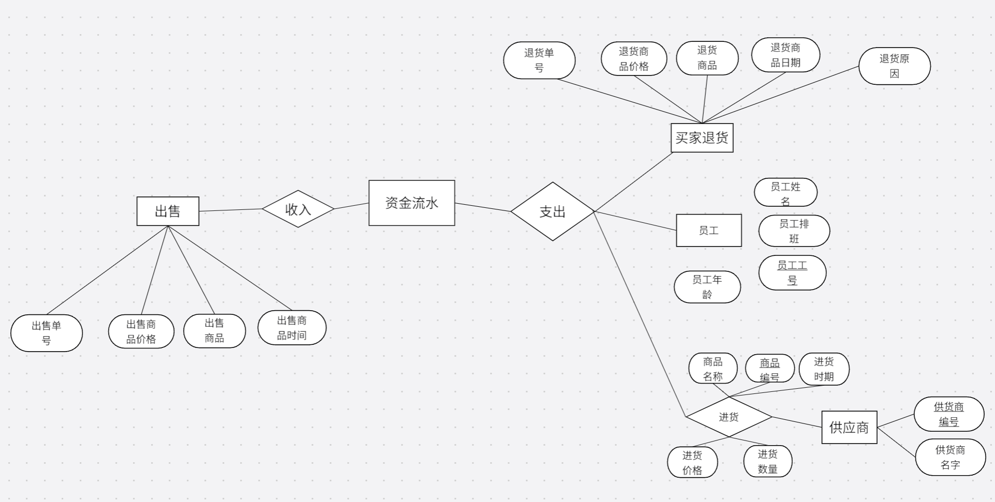
2、库存管理模块（由黄杰完成）
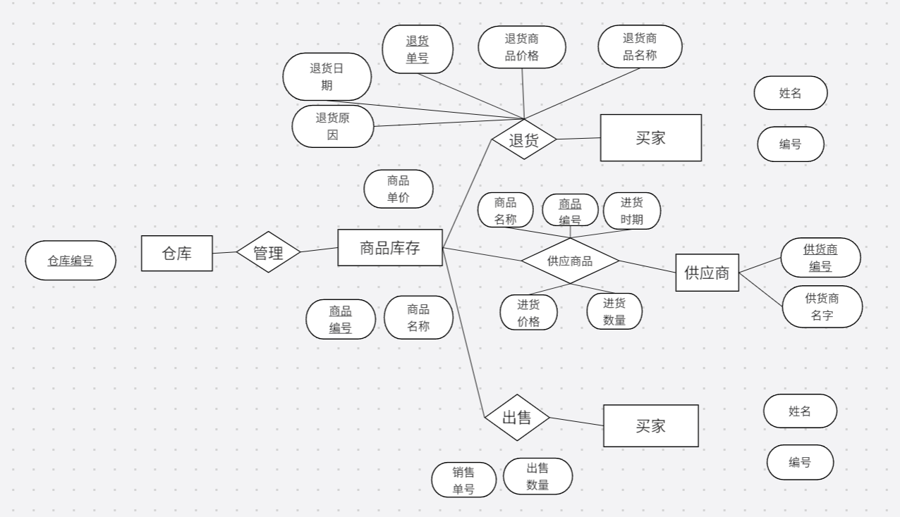
- 人员管理模块（由施昌圳完成）
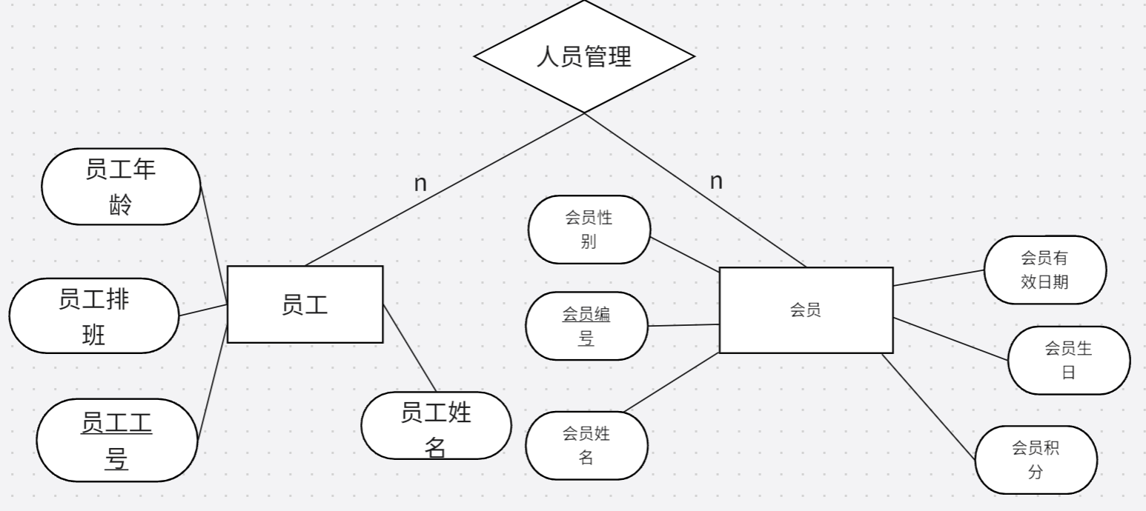
之后，进行了组合与优化（由彭鑫豪主要负责完成，其余人提供相应部分的意见）
最终得到E-R图如下：
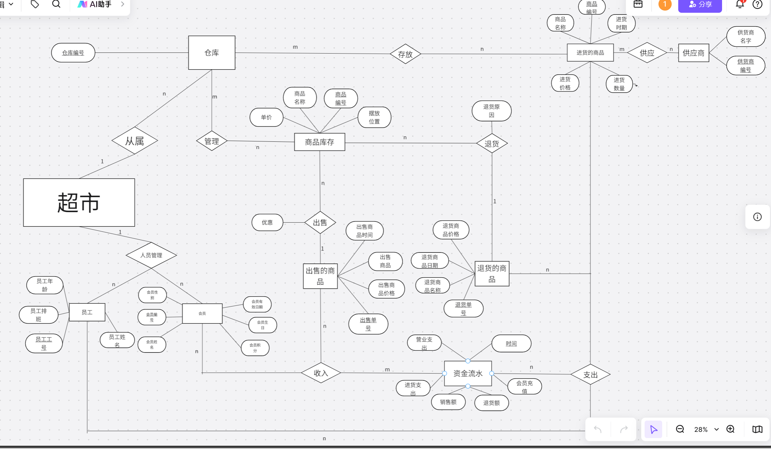

5逻辑结构设计

5.1逻辑结构设计
我们首先进行了初步的关系模式设计，得到如下关系模式：
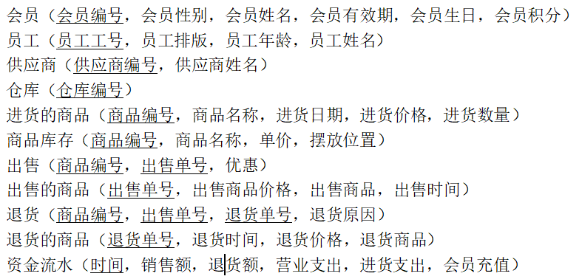

5.2模式优化
考虑了关系模型中的外键之后，我们做出了一些优化
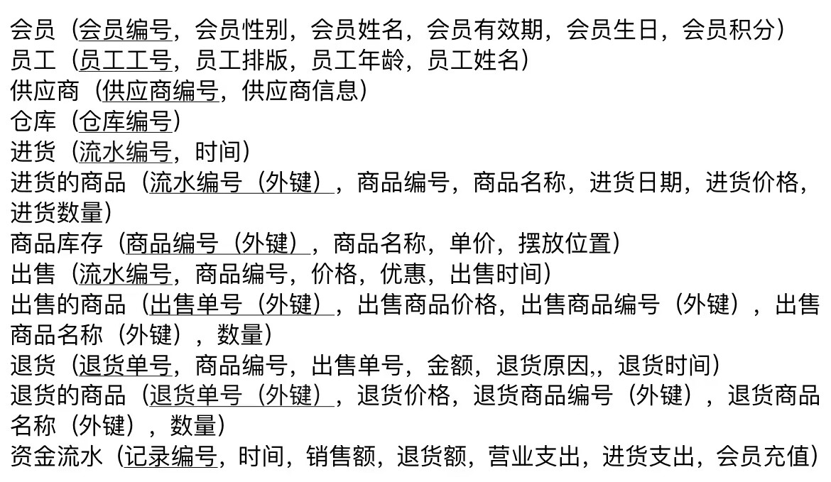
其中最主要的优化在于将进货和出售的主键改为流水编号，这样做减少了数据的冗余，提高了数据库的完整性

5.3表关系图
在此次任务中，我们制作了超市管理系统的表关系图，包括了供应商、库存、销售等不同实体，以及它们之间的联系。每个实体通过外键与其他实体连接，如销售表（Sell）通过销售编号（SellId）与出库产品表（OutProduct）连接，确保了数据的一致性和完整性。此外，考虑到了业务流程的多方面需求，系统中还包括了处理退货和现金流的数据表，如退货表（Return）和现金流表（CashFlow）。我们使用了清晰且一致的命名规则，并且对于每个实体都进行了详尽的属性记录，使得数据管理更加高效和准确。
